ЧЕЛЯБИНСКАЯ ОБЛАСТЬ

АДМИНИСТРАЦИЯ
ЗЛАТОУСТОВСКОГО ГОРОДСКОГО ОКРУГА
РАСПОРЯЖЕНИЕ

25.09.2024 г. | № | 2666-р/АДМ
г.Златоуст
Об утверждении проекта
о внесении изменений в проект планировки и межевания территории

В соответствии с Градостроительным кодексом Российской Федерации, Федеральным законом от 06 октября 2003 г. № 131-ФЗ «Об общих принципах организации местного самоуправления в Российской Федерации»,
на основании протокола Комиссии по территориальному планированию
от 09 сентября 2024 г. № 24:
1. Утвердить проект «Внесение изменений в проект планировки
и межевания территории улиц в г. Златоусте Челябинской области:
автодорога пр. Мира - пос. Балашиха, автодорога в 3-й микрорайон
пр. им. Ю.А. Гагарина, ул. им. П.П. Аносова, ул. им. П.А. Румянцева, автодорога пр. им. Ю.А. Гагарина - ул. Северная, пр. им. Ю.А. Гагарина,
подъем от ул. им. Карла Маркса в I-II кварталы Северо-Запада,
ул. 1-я Гурьевская, ул. им. И.М. Мельнова, ул. Строителей, ул. Советская,
ул. 2-я Нижне-Заводская» в части ул. им. П.А. Румянцева в составе:
- Основная (утверждаемая) часть проекта межевания территории. Текстовая часть (приложение 1);
- Проект планировки территории линейного объекта. Основная часть «Положение о размещении линейных объектов» (приложение 2);
- Основная (утверждаемая) часть. Чертеж межевания территории
(ул. им. П.П. Аносова, ул. им. П.А. Румянцева) (приложение 3);
- Основная (утверждаемая) часть. Границы зон планируемого размещения объектов капитального строительства (приложение 4);
- Основная (утверждаемая) часть. Чертеж красных линий; Чертеж границ зон планируемого размещения линейных объектов; Чертеж границ зон планируемого размещения линейных объектов, подлежащих реконструкции
в связи с изменением их местоположения (ул. им. П.П. Аносова,
ул. им. П.А. Румянцева) (приложение 5).
2. Считать утвержденный проект планировки и межевания территории основанием для дальнейшего архитектурно-строительного проектирования отдельных объектов капитального строительства, инженерной инфраструктуры (инженерные сети, и тому подобное) и других объектов, размещаемых
на данной территории.
3. Пресс-службе Администрации Златоустовского городского округа (Валова И.А.) опубликовать настоящее распоряжение в официальных средствах массовой информации и разместить на официальном сайте Златоустовского городского округа в сети «Интернет» в течение семи дней.
4. Контроль за выполнением настоящего распоряжения оставляю
за собой.

Рассылка: УАиГ, ОМС КУИ ЗГО, Росреестр, пресс-служба, прокуратура

Заместитель Главы Златоустовского городского округа по строительству | 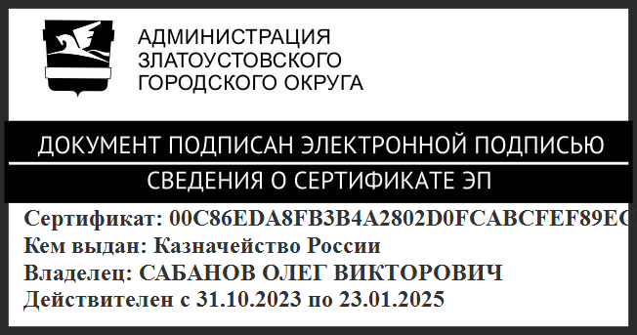 | О.В. Сабанов

